Грифон 2024
Сессия 4 - Казуальное тело

Домашнее Задание:

Упражнение 1 – Многомерное Видение
(Нужно использовать Таблицу Многомерного Видения)

- Ставим галочки в те кубики видение которого было проявлено во время целенаправленной или спонтанной практики.

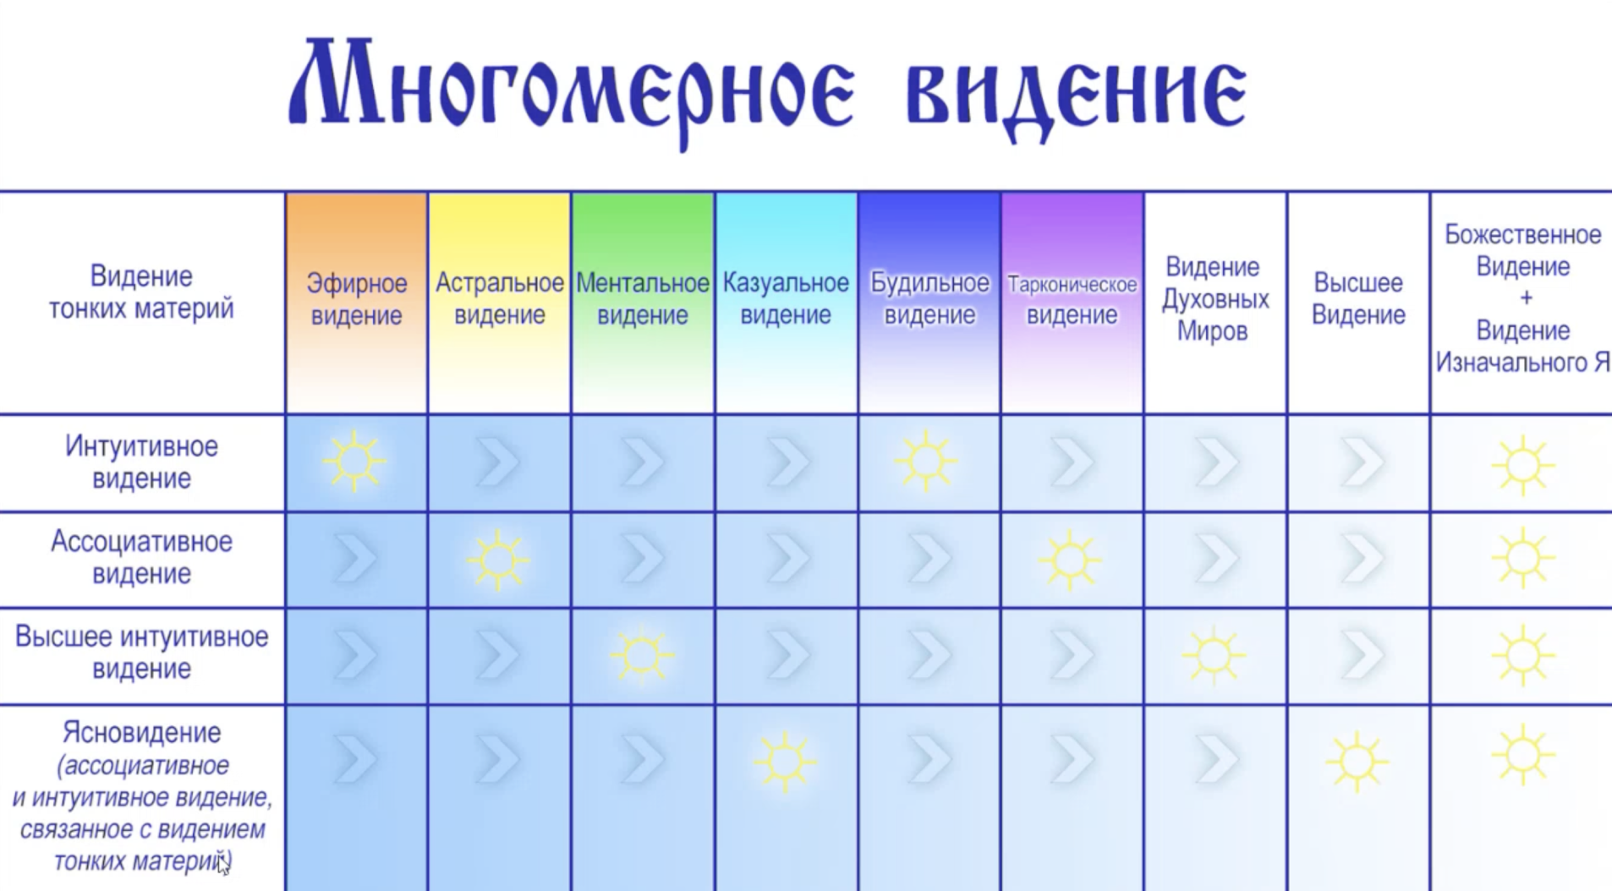

Упражнение 2 – Звездочка Внимания (по15 мин в день в одно и то же время)
(Направлено на помощь получения результатов в практиках).

Человек из потока мысли может выходить 3-мя способами:
- Сосредоточится на дыхании
- Сосредоточится на звуках
- Медитативное (запускаем подвижную точку внимания воображением и наблюдением).
Представляем, что в голову идет светящийся поток (молочный/белый). А себя представляем звездочкой, которая плавает/плывет в каналах и в любой момент может выйти из него.
Ремарка: Смотрим на поток мысли сверху и в состоянии «здесь и сейчас». Должно наблюдаться состояние «отсутствия мысли».

Упражнение 2А – Вспомогательное
(Направлено на помощь ощущения состояние «отсутствия мысли» - при нападении страха, неуверенности в себе и любых психологических блоков мешающих видеть).

- Принятие
- Я принимаю себя который мыслит «так-то, так-то»…
- Я позволяю себе быть («там-то» и «там-то»)…
- Я буду с собой в контакте (не убегать)…

- Наблюдатель
Делает отметки о себе, пере-просматривает себя и должен:

- Почувствовать, что он/она находится в НАД-мысленном состоянии что в свою очередь это должно расслаблять.
- Выбрать нужный поток мысли по практике «Живин-Лад».

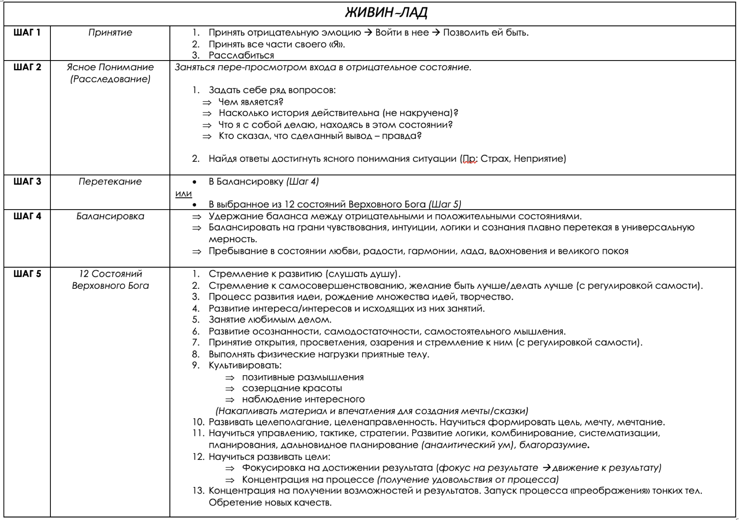
- Выйти над потоком мысли (которая нас отвлекала) и войти в тот поток - той мысли, которая будет поддерживать состояние любви, гармонии и живо-утверждающего лада (выше можно просмотреть список состояний Верховного Бога).
- Входим в поток.

Упражнение 3 – Программирование Казуального Тела
(Направлено на чистку ментальных блоков/негативных эмоций и негативных программ. Выполняется с помощью воображения/визуализации).

- Представляем Сварожич внутри груди.
- Проектируем ячейку с любым из своих «Я».
- Рассматриваем как выглядит «Я» (берем в данном случае пример с «Я» в котором есть негативная программа или эмоциональный блок в виде «коросты».
  - Ремарка: Такие «Я» в казуальном плане представляются как шарики, обросшие «коростой».
- Запускаем поток энергии на «коросту»
- Растворяем «коросту»
  - Пр: Страх, безысходность, неуверенность в себе…
- В освободившееся место вставляем позитивную программу, по размеру превышающую «коросту» и наполняем ее светом
- Изменившийся шарик отправляем обратно в Сварожич внутри груди

Упражнение 4 – Слияние с прозрачным Сверх-Разумом
(Задача научиться ощущать и взаимодействовать с Высшим Разумом и со Вселенной)

- Представляем Сварожича в центре груди.
- Представляем ядро в форме чашечки (полукруг) прозрачной.
- Направляем внимание, но то, что нас окружает, глядя через призму получашечки.
Пр: Если мы в квартире:
- замечаем прозрачность пространства
- затем начинаем обращать внимание на стены, пол, мебель, Землю…
- Стараемся упереть всю эту прозрачность в чашечку и прочувствовать ее и ощутить себя частью этой прозрачности/Вселенной.
- Можно задать этой прозрачности вопрос и получить ответ (можно постараться ощутить, как себя ощущаешь, когда получаешь ответ)
- Можно обратиться за помощью
Пр: «Вселенная почисть своей прозрачностью…»
- Можно почувствовать как это когда сливаешься с Вселенной (прозрачностью) с Высшим Разумом..

Упражнение 4А – Продолжение – Почувствовать себя Душой Вселенной
(Это созерцательная и чувственная практика для Берегинь)

- Представляем белую энерго-сферу – проявленный Сварожич Берегини – белая световая оболочка как энерго-запас Вселенной вокруг нас – Это Планетарный Сварожич Берегини.
Ремарка: Может выполнять роль Обережной Ауры.
- Представляем, что наша душа еще дальше распространяется и заканчивается светящей сферой – это Вселенский Сварожич Берегини.
Ремарка: Может выполнять функцию расширения до объекта в радиусе которого нам нужны благоприятные обстоятельства.
- Иногда можно расширить его да определенных размеров и оставить – можно до размера Дома, Района, Города, Страны, Планеты – возможности неограниченные.
- У мужчин Сварожич Чистоты выглядит немного иначе и представлен Духом нежели Душой а далее практика такая же по расширению Сварожича Чистоты как и у Сварожича Берегини.

Упражнение 5 – Вхождение в Поток (информационный поток)
(Применяется для предсказаний, чисток и иногда задать вопрос повседневный)

Два способа подключения к потоку:
- Подключение к одной линии струны информационного поля Вселенной
- Или подключение к потоку с большим количеством струн информационного поля Вселенной

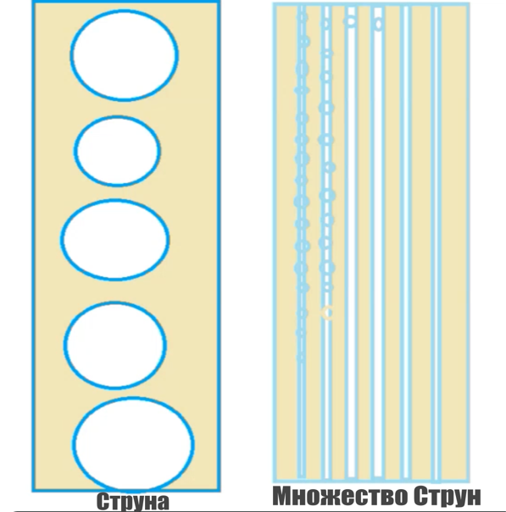

Механизм работы – наш Сварожич должен соединиться со Сварожичем информационного потока струны или множества струн. Находясь в информационном потоке Вселенной, чистим казуальное тело потоком, исходящим из него. Также возможно наполнение этой энергией. Поток можно расширять чтобы не только себя чистить, но и всех родных и близких. Поток можно схлопнуть или ходить с открытым.

Продолжать:

Упражнение – 6

- Представлять тела Света

Упражнение – 7

- Чистка на фоне пробуждения

Упражнение – 8

- Запоминание снов на фоне пробуждения

Упражнение – 9

- Проникание и Перечисление

